Министерство образования Республики Беларусь

БЕЛОРУССКИЙ ГОСУДАРСТВЕННЫЙ УНИВЕРСИТЕТ

Факультет прикладной математики и информатики

БОВТ ТИМОФЕЙ АНАТОЛЬЕВИЧ

Настройка параметров OSPF

Отчет по лабораторной работе № 10,
вариант 12
( “Компьютерные сети”)

студента 3-го курса 7-ой группы

Преподаватель
Бубен И.В.

Минск 2024

1. Задание №1

Вариант | Сеть 1 - 6
12 | 106.208.101.0/24  106.208.102.0/24  106.208.103.0/24  106.208.104.0/24  106.208.105.0/24  106.208.106.0/24
- Реализуйте схему, аналогичной той, которая изображена на рисунке 1в лабораторной работе.
Подписать на схеме подсети (красный цвет). Сетевое оборудование подписать по правилам предыдущих лабораторных работ (черный цвет).
- Прежде, чем настраивать протокол OSPF, настройте интерфейсы маршрутизаторов и узлов. Интерфейсы узлов подписать на схеме (синий цвет).
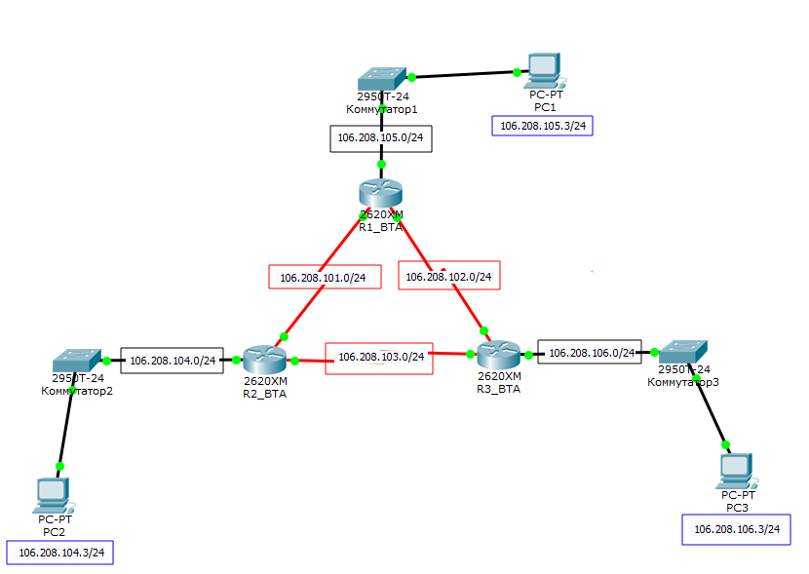
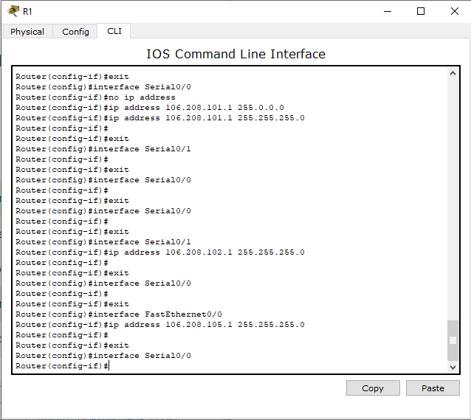
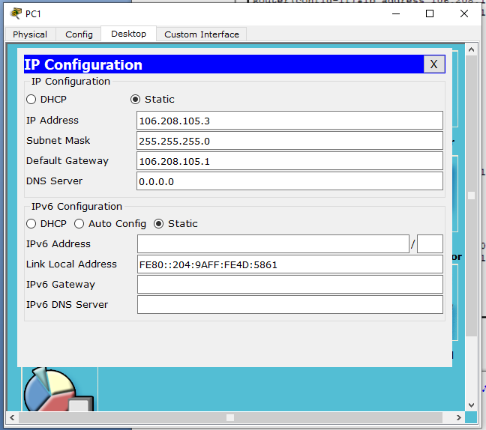
- Получите все три ТМ (таблицы маршрутизации). Используйте инструмент ЛУПА
Прокомментируйте их содержимое.
На данный момент есть ли зависимость информации в ТМ от протокола маршрутизации.
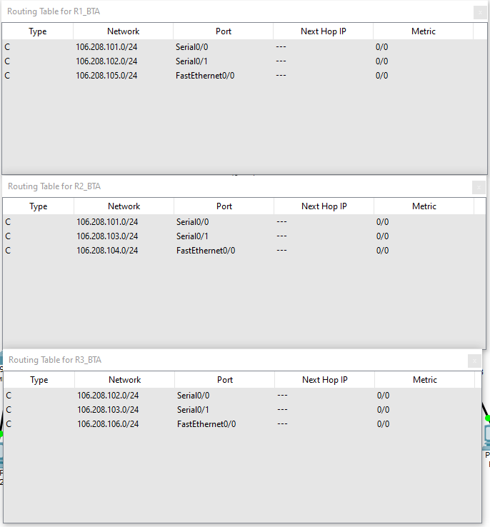
Как можно заметить, на данный момент какая-либо информация в таблицах маршрутизации отсутствует, кроме информации о том, в каких сетях находятся маршрутизаторы.

- Настройте маршрутизацию OSPF на всех маршрутизаторах.
Задайте process-id и area-id – ваш номер варианта.
В чем состоит особенность нулевой зоны (области) автономной системы.
Основная особенность нулевой зоны состоит в том, что в этой области автономная система не имеет контроля или полномочий для осуществления своих функций.
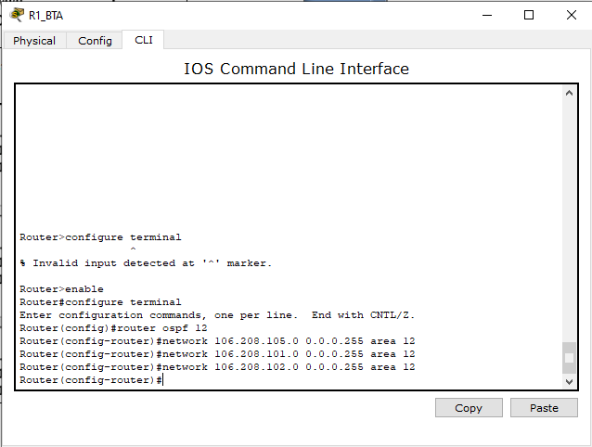
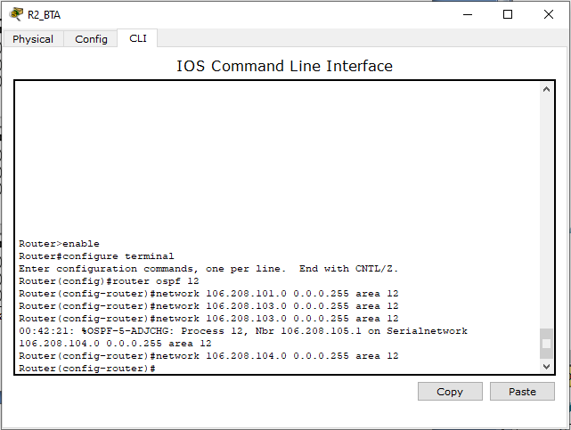
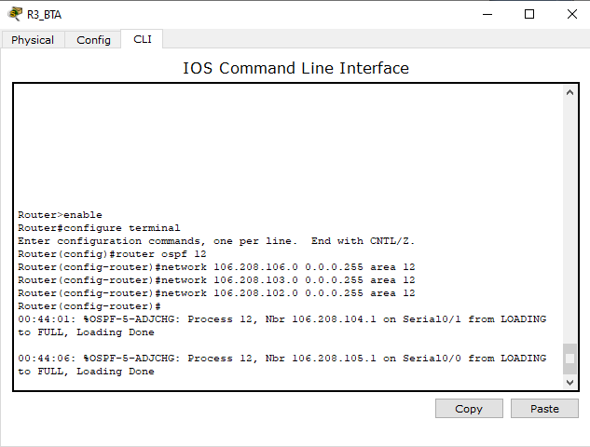

- Используйте команду show ip route на всех маршрутизаторах для проверки первоначальных таблиц маршрутизации.
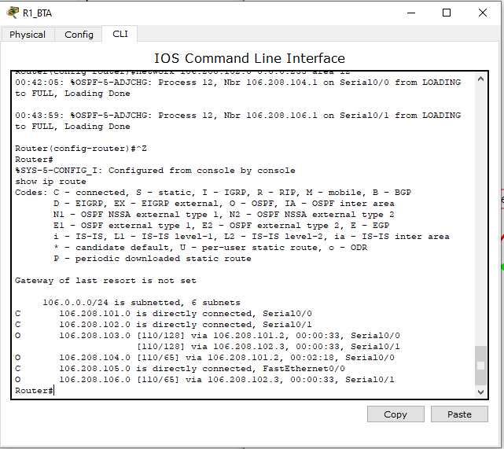
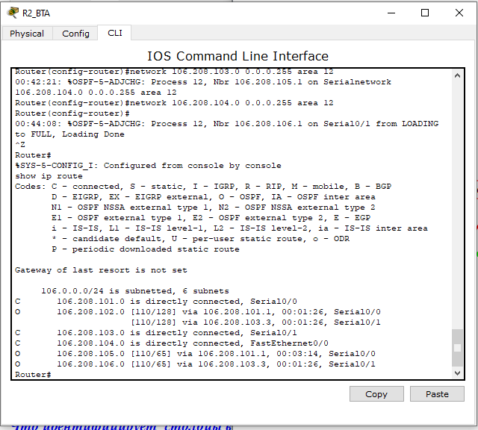
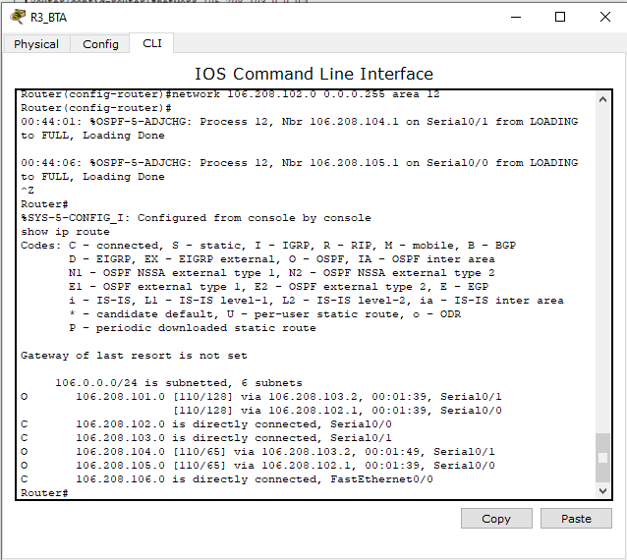
В таблицах стали отображаться маршруты, которые были построены с помощью протокола OSPF.
- Что идентифицирует столбцы в таблице маршрутизации ?
Ответить на вопрос
Должны появиться примерно такие данные:
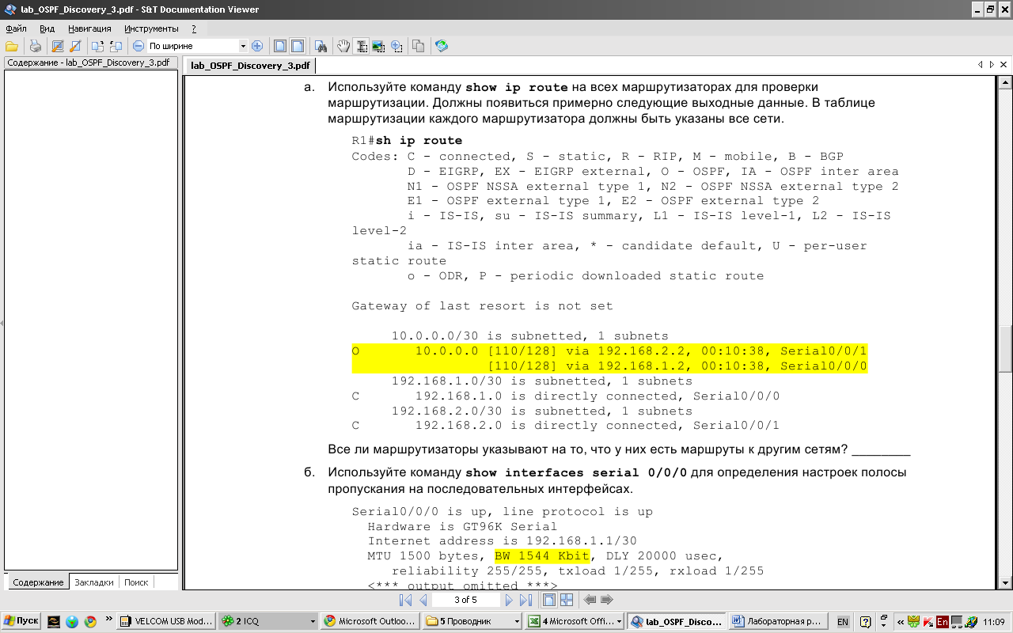

Символ слева от адресов означает тип соединения:
- O – через OSPF
- С – по проводу
- R – через протокол RIP (из прошлых лабораторных)
- S – статическое соединение (из прошлых лабораторных)
Вставить ТМ, полученную с помощью инструмента ЛУПА.
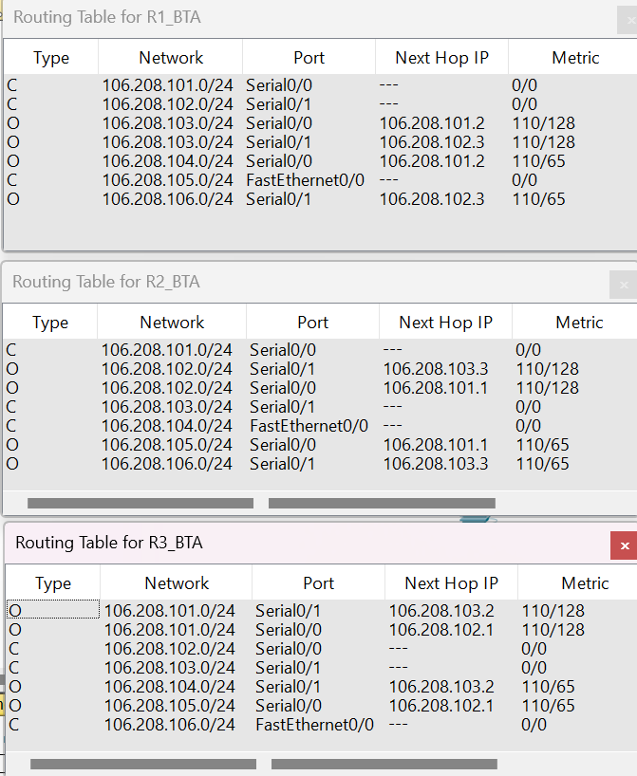
Ваше мнение, какое представление ТМ вы предпочитаете и почему,?
Я предпочитаю представление в виде таблицы с помощью инструмента “лупа”. Такая таблица на мой взгляд выглядит куда компактнее и удобнее. Также такую таблицу маршрутизации можно вывести гораздо быстрее, чем ее консольный аналог.
- Как изменилось (или не изменилось) содержимое таблиц маршрутизации.
Сравните результаты выполнения пунктов 3 и 5 (что касается таблиц маршрутизации).
Таблицы маршрутизации в пунктах 5-6 очевидно отличаются от таблицы в пункте 3. Поскольку мы настроили OSPF маршрутизацию, которая теперь отображается в новых таблицах. Так же для новых маршрутов отображаются адреса “следующего скачка”, то есть те адреса, которые предположительно пакеты будут проходить по маршруту от узла к узлу.
- Определить ID всех маршрутизаторов в задании.
Использовать команду show ip protocols.
Также можно использовать команды show ip ospf или show ip ospf interface.
- Говорят, что обычно в качестве ID выбирается максимальный активный
IP-адрес из всех его интерфейсов (убедиться или опровергнуть это). Дать ответ в вашем случае.
Заполнить таблицу
n/n | Маршрутизатор | Интерфейсы маршрутизатора | ID маршрутизатора (RID)
1 | R1_BTA | 1) 106.208.101.1  2) 106.208.102.1  3) 106.208.105.1 | 106.208.105.1
2 | R2_BTA | 1) 106.208.101.2  2) 106.208.103.2  3) 106.208.104.1 | 106.208.104.1
3 | R3_BTA | 1) 106.208.102.3  2) 106.208.103.3  3) 106.208.106.1 | 106.208.106.1

Можно убедиться в том, что в качестве ID действительно выбирается максимальный активный IP адрес.

- Используйте команду show ip ospf neighbor для проверки отношений соседства. Прокомментировать полученную таблицу.
Что такое отношения соседства?
Информация о соседних маршрутизаторах.
Какие вы знаете отношения соседства (статус)?
Вообще состояний может быть семь:
- Нерабочее (Down),
- Инициализация (Init),
- Двухнаправленные отношения (Two-Way),
- Выборы DR и BDR (Exstart),
- Обмен (Exchange)
- Загрузка (Loading),
- Полные соседские отношения (Full).

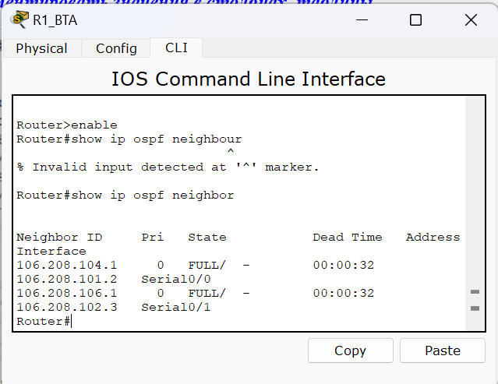
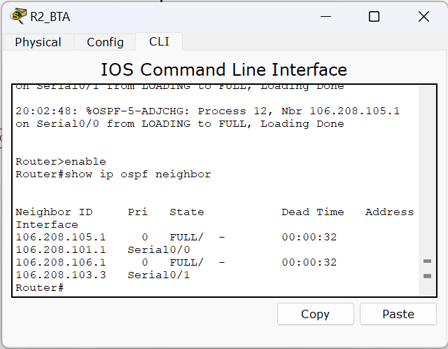
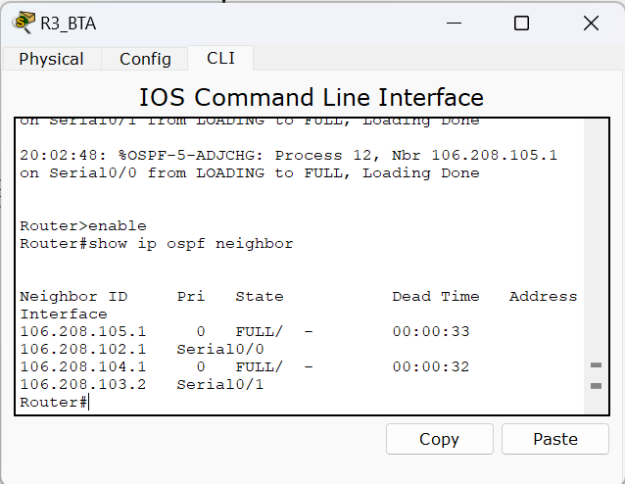

Neighbor ID - ID соседнего маршрутизатора;
Pri - OSPF приоритет интерфейса (каждый из маршрутизаторов OSPF характеризуется двумя параметрами: идентификатором и приоритетом);
State - OSPF состояние интерфейса. FULL – маршрутизатор и его сосед имеют в базе идентичные записи состояния связи.
Dead Time – оставшее время ожидания HELLO-пакета, прежде чем объявить о разрыве связи.
Address – адрес соседа,
Interface – собственный выходной интерфейс в направлении к соседу.

- Используйте команду ip ospf cost для изменения стоимости на последовательном интерфейсе.
Что означает последовательный интерфейс? Какие еще вы знаете интерфейсы?
Последовательный интерфейс в компьютерных сетях относится к типу физического интерфейса, который используется для передачи данных последовательно, бит за битом. Обычно он используется для соединения двух удаленных маршрутизаторов через некоторую форму телефонной сети или другой серийной линии связи.
Кроме последовательных интерфейсов выделяют:
- Ethernet: Это самый распространенный тип интерфейса, который используется в современных компьютерных сетях. Он обеспечивает передачу данных в локальных сетях с использованием протокола доступа к среде.
- Fast Ethernet: Это расширение стандарта Ethernet, которое увеличивает пропускную способность до 100 Мбит/с. Он представляет собой более быструю версию Ethernet и используется для подключения компьютеров и других устройств к локальным сетям.
- Gigabit Ethernet: Это дальнейшее развитие стандарта Ethernet, которое обеспечивает пропускную способность до 1 Гбит/с. Он используется в сетях с более высокой пропускной способностью, требующих быстрой передачи данных.
- Беспроводные интерфейсы: Включают в себя различные стандарты беспроводной связи, такие как Wi-Fi, Bluetooth и другие, которые позволяют устройствам соединяться с сетью без использования проводов.
Какой смысл понятия – стоимость? От чего зависит стоимость канала связи?
Стоимость регулирует выходы интерфейсов. Чем выше стоимость, тем меньше шансов, что интерфейс будет использован для передачи потока данных.
Чему равна стоимость пути от маршрутизатора отправителя до мпршрутизатора получателя пакета?
Cтоимость пути определяется на основе заданной стоимости для каждого интерфейса. Чем ниже стоимость, тем предпочтительнее путь.
Есть ли отличие в стоимости двух линий связи Ethernet и Fast Ethernet?
Относительная стоимость интерфейсов может различаться в зависимости от используемой технологии и пропускной способности. Однако, обычно Fast Ethernet имеет меньшую стоимость по сравнению с обычным Ethernet, так как он обеспечивает более высокую пропускную способность и более быструю передачу данных. В конечном счете, конкретные значения стоимости интерфейсов могут быть настроены администратором сети в зависимости от требований и предпочтений конкретной сети.
- Используйте команду show ip ospf interface для определения текущей стоимости обоих последовательных интерфейсов маршрутизатора R1 (или любого другого).
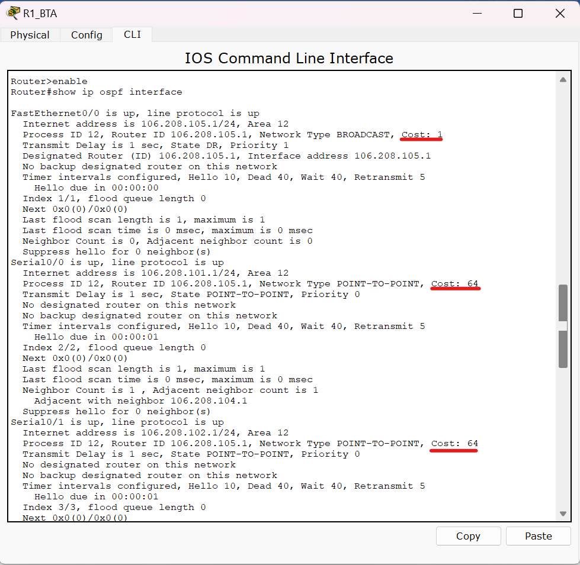 Текущее значение стоимости = 1, 64, 64
Изменить стоимость у R1 (или любого другого): s0/1 → 2000

Выделить на скриншоте измененную стоимость.
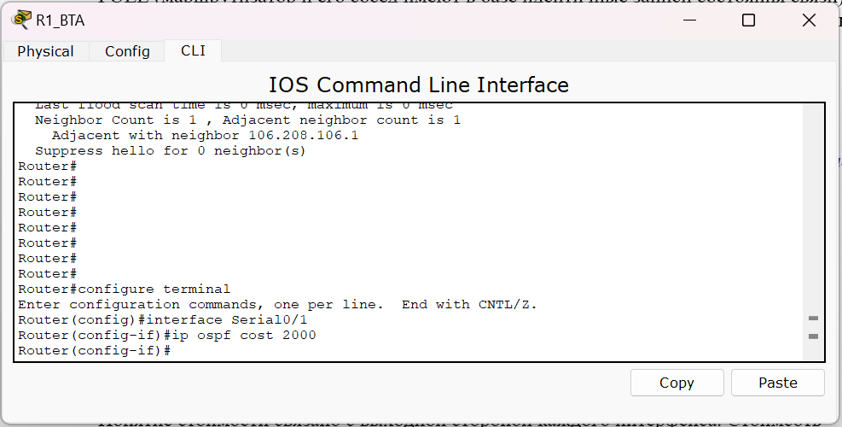
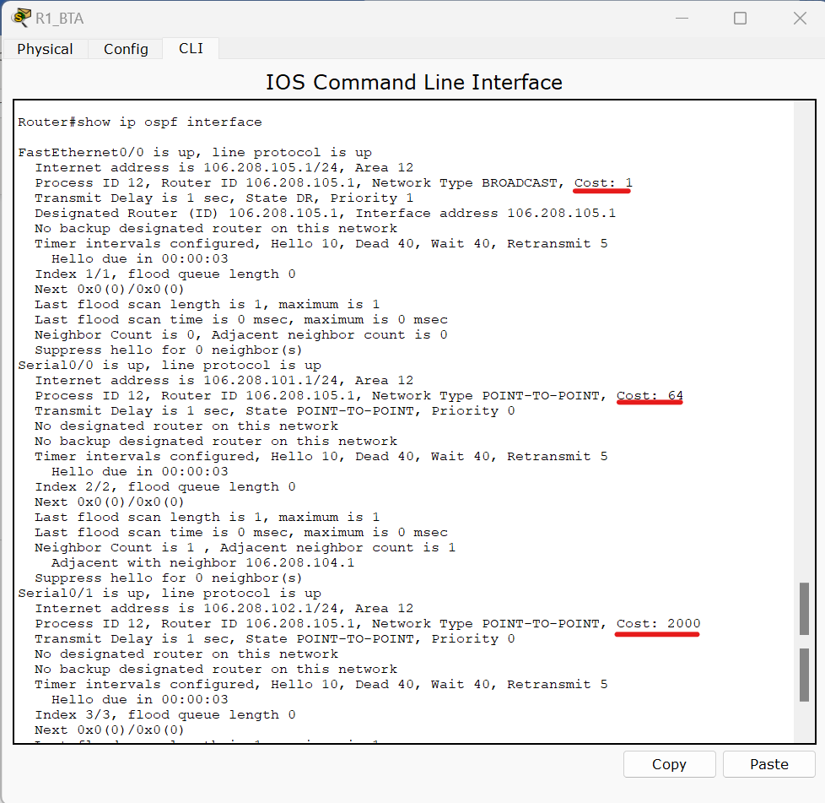
- Используя команды ping, traceroute или инструмент пакета моделирования проверить взаимодостижимость всех узлов пользователей.
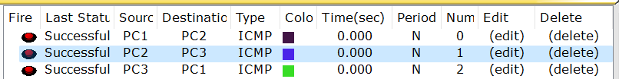
- Выдать скриншоты таблиц маршрутизации (старые) каждого из трех маршрутизаторов.
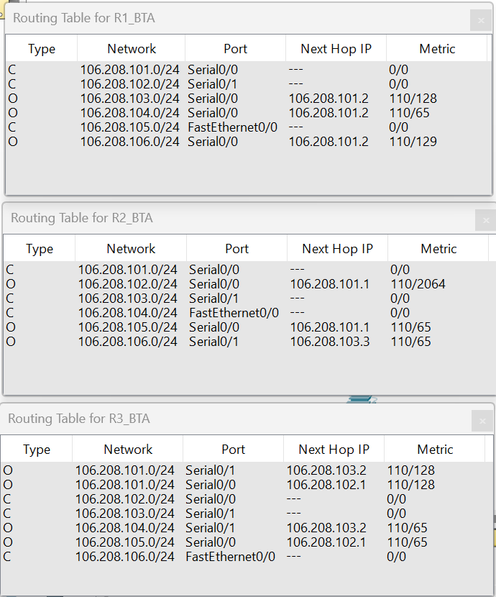
- Сохранить Модель №1.
- Далее работаем с моделью №2 (копия модели №1)
Отключить порт s0/1 у маршрутизатора R3.
Проверить взаимодостижимость всех узлов пользователей после отключения порта s0/1 у маршрутизатора R3.
Выдать опять скриншоты (уже новых) таблиц маршрутизации.
Проанализировать (на что обратили внимание ?) и прокомментировать старые и новые таблицы маршрутизации. Разрешается выдать таблицы маршрутизации, используя и такой инструмент пакета как ЛУПА.
Выбор инструмента за Вами.
Отключаем S0/1 у маршрутизатора.
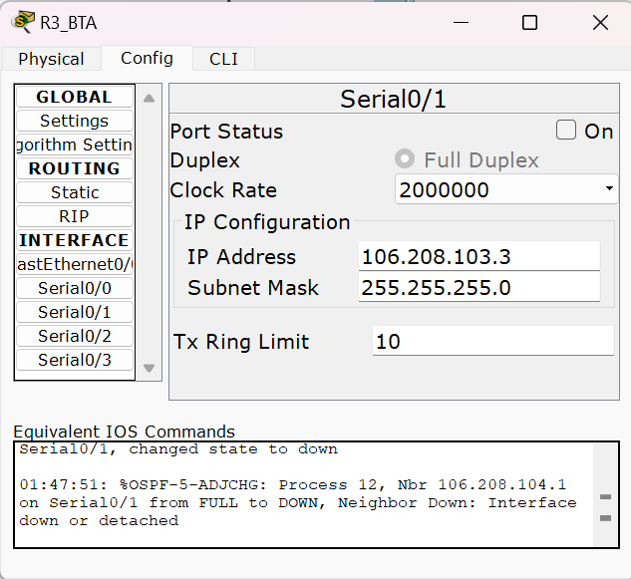
Проверяем достижимость узлов с помощью инструмента пакета моделирования:
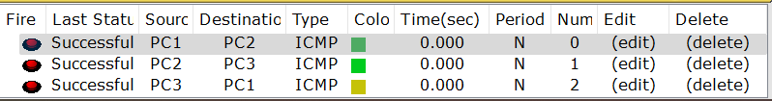
Выведем новые таблицы маршрутизации с помощью инструмента пакета лупа:
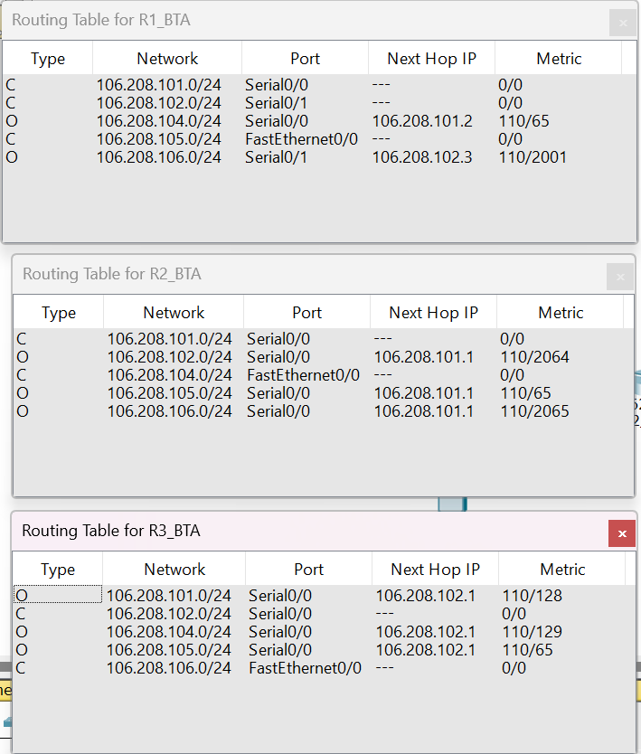
Поскольку мы отключили один из возможных маршрутов, а именно маршрут от маршрутизатора R2 к маршрутизатору R3, то теперь пакеты от сети с R2 добираются до сети с R3 через маршрутизатор R1. То есть маршруты были перестроены с учетом отключенного соединения.

2. Задание №2. Мини коллоквиум (для желающих)
- Взять лист (листы) бумаги, написать ручками ответ в читабельном виде, сфотографировать и вставить фото (рекомендую в формате jpeg) в отчет, отвечая на два вопроса мини-коллоквиума.
(Повторяю небрежно подготовленные и плохо читаемые ответы проверять не будем!)
В самом начале письменного ответа впишите номер варианта, номер группы, свою ФИО и свою подпись. затем вопрос из задания.
- Согласно варианту задания ответить на вопрос мини коллоквиума из раздела 8.
